Nieuwsbrief Plattelandscoöperatie (PC)
Samenwerking Plattelandscoöperatie en Stichting IKL
Tijdens de jaarvergadering van de Plattelandscoöperatie op 22 oktober 2018 is na een toelichting door onze voorzitter, Peter van de Pas, en de directeur van de Stichting Instandhouding Kleine Landschapselementen (IKL), Herman Vrehen, een intentieverklaring voor een samenwerking tussen IKL en PC door de vergadering goedgekeurd en ondertekend.
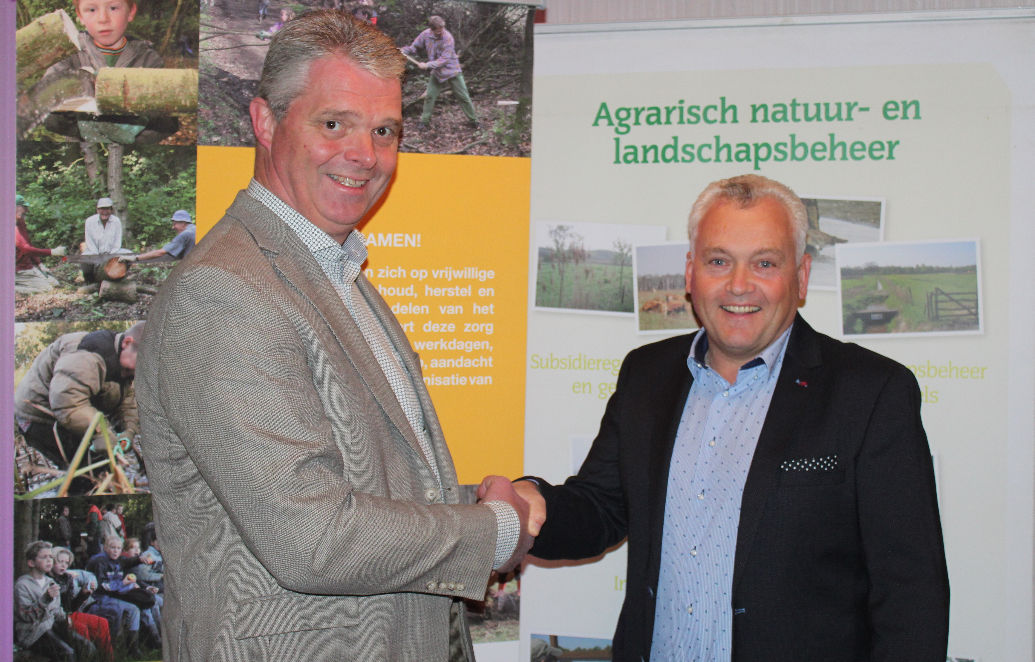
De aanleiding
De aanleiding voor de voorgenomen samenwerking is dat de omgeving van de PC sterk is verandert. Zo zijn veel partners waarmee samengewerkt wordt de laatste jaren flink opgeschaald zoals bij gemeenten, LLTB afdelingen, Rabobanken en Waterschappen. Grotere overheidsinstanties vragen om grotere integrale aanpakken! Daardoor wordt het voor de PC steeds lastiger om opdrachten binnen te halen. Verder is de omvang van ons bureau klein en is het lastig om opdrachten, deskundigheid en capaciteit goed op elkaar af te stemmen. Hiervoor is de inzet van brede spectrum aan specialiteiten en netwerk hard nodig. Tenslotte blijkt dat de overlap van projecten van de PC en IKL steeds meer toeneemt. Het platteland steeds meer wordt voor boer, burger en buitenlui als leefruimte voor de gehele maatschappij. Bijvoorbeeld de projecten voor de bijen, biodiversiteit, landschapsontwikkeling en natuur inclusief landbouw. Dus voor ons allemaal!
Doel van de samenwerking
Het doel is het onderzoeken van de stappen die nodig zijn voor een verdere samenwerking in de regio. Onze specialisatie van landschaps-ontwikkeling en beheer samen met de landbouw en het initieren en uitvoeren van plattelandsprojecten in het agrarische landschap.
Dit vanuit een efficiente en deskundige planvormings-, uitvoerings- en administratieve organisatie. Waarbij de inzet van PC en IKL in een nieuw te vormen gezamenlijk werkapparaat voor onze regio optimaal wordt gebruikt en met gelijkwaardige zeggenschap. Dit betekent voor de PC dat de werkzaamheden die het bureau nu doet in de nieuwe impuls nog meer gaan opbloeien! Hierbij wordt dan gebruik gemaakt van elkaars kennis, kunde en netwerk in de nieuwe werkmaatschappij.
Planning
De planning is dat er op 1 maart 2019 een voorstel ligt, over de nieuwe uitvoeringstructuur, de bijbehorende werkorganisatie en juridische structuur. Het bestuur en de leden zullen tijdig worden geinformeerd en geraadpleegd over de vervolgstappen. Zo zijn we druk doende om de werkvoorraad voor PC en IKL in 2019 gezamenlijk in de uitvoeringsmodus te zetten. Waar staan we gezamenlijk voor en hoe geven we het handen en voeten in de praktijk. Ook denken we al over een nieuwe naam voor de efficiente werkorganisatie. Voor zover mogelijk, pakken we nu al gezamenlijk projecten op en gaan we al administratieve zaken samen regelen. Als er vragen zijn over de voorgenomen samenwerking of suggesties voor bijvoorbeeld een naam voor de nieuwe uitvoeringsorganisatie horen we dat graag via de mail; info@plattelandscooperatie.nl of neem contact op met de voorzitter of secretaris.
Van het vervolg zullen we u tijdig informeren en wensen we u en uw familie graag fijne feestdagen en een goed 2019.

